

АДМИНИСТРАЦИЯ ГОРОДА НЕФТЕЮГАНСКА

постановление

06.04.2023 № 375-п
г.Нефтеюганск

О внесении изменения в постановление администрации города Нефтеюганска от 12.05.2016 № 451-п «Об утверждении схемы размещения рекламных конструкций на территории города Нефтеюганска»

В соответствии со статьёй 16 Федерального закона от 06.10.2003 № 131-ФЗ «Об общих принципах организации местного самоуправления в Российской Федерации», статьёй 19 Федерального закона от 13.03.2006 № 38-ФЗ «О рекламе», Уставом города Нефтеюганска администрация города Нефтеюганска постановляет:
1.Внести изменение в постановление администрации города Нефтеюганска от 12.05.2016 № 451-п «Об утверждении схемы размещения рекламных конструкций на территории города Нефтеюганска», дополнив схему размещения рекламных конструкций на территории города Нефтеюганска согласно приложению к настоящему постановлению.
2.Обнародовать (опубликовать) постановление в газете «Здравствуйте, нефтеюганцы!».
3.Департаменту по делам администрации города (Журавлев В.Ю.) разместить постановление на официальном сайте органов местного самоуправления города Нефтеюганска.
4.Постановление вступает в силу после официального опубликования.

Исполняющий обязанности
главы города Нефтеюганска П.В.Гусенков

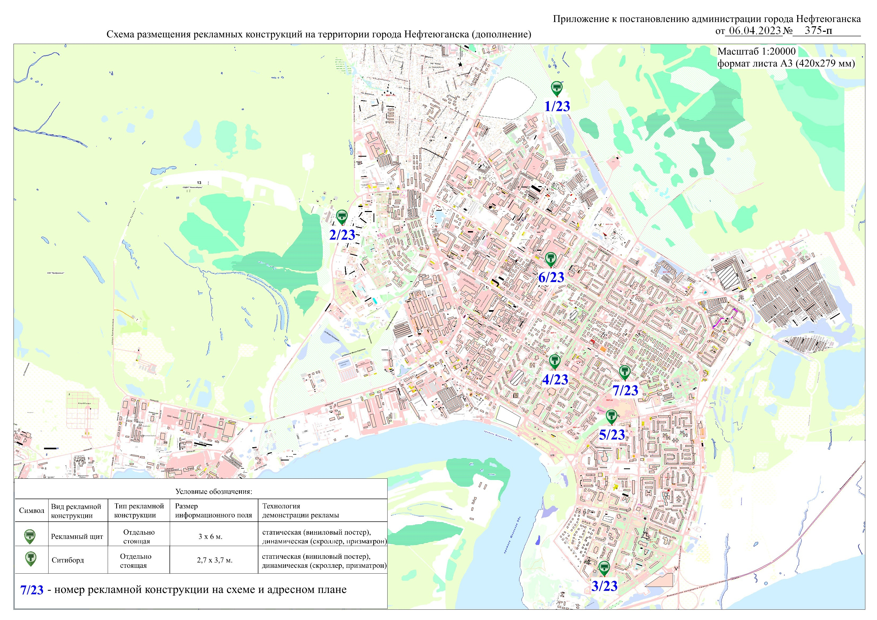
Приложение
к схеме размещения рекламных
конструкций на территории
города Нефтеюганска (дополнение)

Адресный план размещения рекламных конструкций на территории города Нефтеюганска (дополнения)
№ п/п | Номер на схеме | Местоположение | Площадь земельного участка кв.м. | Вид конструкции | Тип конструкции | Формат | Площадь информационного поля кв.м. | Количество сторон
1 | 1/23 | Объездная дорога, напротив ГСК "Тампонажник" | 6,00 | Рекламный щит  3 м. х 6 м. | Отдельно стоящие | 3,0 м. х 6,0 м. | 18,00 | 2
2 | 2/23 | ул. Транспортная, напротив ГСК "Югра - Авто" | 6,00 | Рекламный щит  3 м. х 6 м. | Отдельно стоящие | 3,0 м. х 6,0 м. | 18,00 | 2
3 | 3/23 | Микрорайон 15, напротив крытого катка | 6,00 | Рекламный щит  3 м. х 6 м. | Отдельно стоящая | 3,0 м. х 6,0 м. | 18,00 | 2
4 | 4/23 | 1 микрорайон, напротив дома № 2, ул.Ленина | 4,00 | Ситиборд | Отдельно стоящие | 2,7 м. х 3,7 м. | 9,99 | 2
5 | 5/23 | 16 микрорайон, в районе строения 20 | 4,00 | Ситиборд | Отдельно стоящие | 2,7 м. х 3,7 м. | 9,99 | 2
6 | 6/23 | ул.Парковая, район строения 11/1 | 4,00 | Ситиборд | Отдельно стоящие | 2,7 м. х 3,7 м. | 9,99 | 2
7 | 7/23 | 3 микрорайон, пересечение ул.Нефтяников и ул.Гагарина | 4,00 | Ситиборд | Отдельно стоящие | 2,7 м. х 3,7 м. | 9,99 | 2

